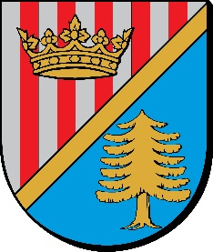

Starosta Niżański
Robert Bednarz
oraz
Dyrektor Powiatowego Urzędu Pracy w Nisku
Piotr Rutyna

zapraszają do udziału w VI Konferencji warsztatowej w zakresie:
BUDOWANIE PARTNERSTWA LOKALNEGO NA RZECZ OŻYWIENIA SPOŁECZNO – GOSPODARCZEGO I AKTYWIZACJI RYNKU PRACY W POWIECIE NIŻAŃSKIM
pt. „Siła Partnerstwa w powiecie niżańskim: Gala projektów społeczno – gospodarczych i aktywizacji rynku pracy wypracowanych z udziałem trzech sektorów i aktywnych mieszkańców w powiecie niżańskim do partnerskiej realizacji
w latach 2024 – 2029”

Konferencja odbędzie się w dniu 4 kwietnia 2024 r.
w godz. 9.00 – 14.00 w auli Regionalnego Centrum Edukacji Zawodowej w Nisku, ul. Sandomierska 1

Prosimy o telefoniczne potwierdzenie udziału w VI Konferencji warsztatowej - numer kontaktowy (15) 841 23 13 wew. 19 w terminie do 03.04.2024 r.

Zapraszamy do wzięcia udziału w konferencji.

Załącznik – Program VI Konferencji warsztatowej

